**Муниципальное бюджетное общеобразовательное учреждение**

**«Актабанская средняя общеобразовательная школа»**

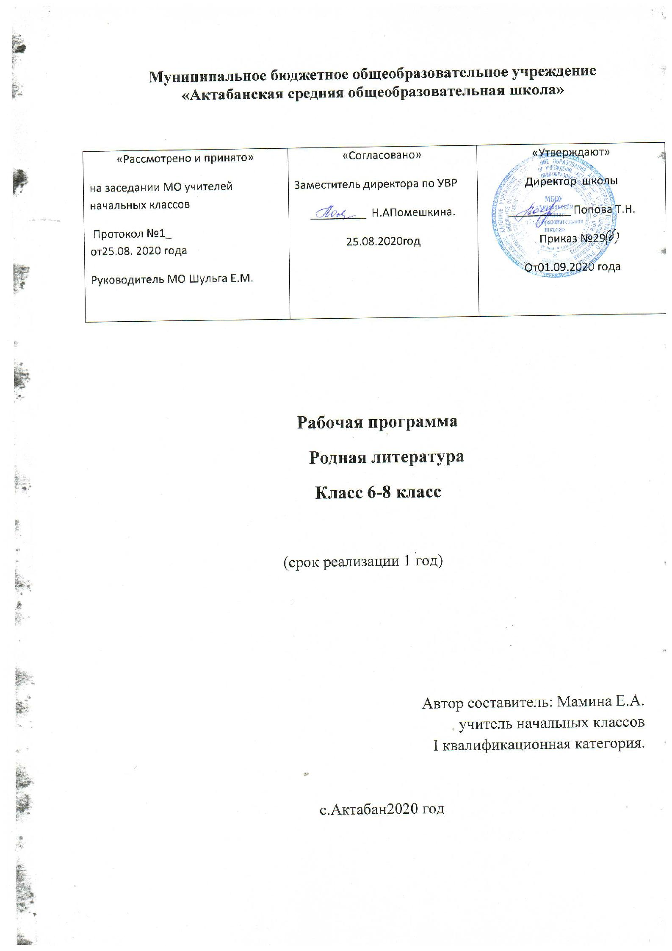

**Рабочая программа**

**Литература на родном языке**

**6-8 класс**

(срок реализации 1 год)

Автор составитель: Мамина Е.А.

учитель начальных классов

I квалификационная категория.

с.Актабан 2020 год

ПОЯСНИТЕЛЬНАЯ ЗАПИСКА

Программа учебного предмета «Родная (русская) литература» для уровня основного общего образования разработана на основе следующих документов:

* Федерального закона от 29.12.2012 N-273 ФЗ «Об образовании в Российской Федерации» в действующей редакции;
* Закон Российской Федерации от 25 октября 1991 г. № 1807-1 «О языках народов Российской Федерации» (в редакции Федерального закона № 185-ФЗ);
* Фундаментального ядра содержания общего образования;
* Федерального государственного образовательного стандарта основного общего образования (Приказ Министерства образования и науки РФ от 17.12.2010 № 1897) в действующей редакции;
* Примерной программы основного общего образования по литературе для основной школы, составленной на основе федерального государственного образовательного стандарта;
* авторской программы (Программа общеобразовательных учреждений. «Литература. 5-9 кл.»/Под ред. В.Я.Коровиной,М:«Просвещение», 2012 год), соответствующей федеральному государственному образовательному стандарту;
* основной образовательной программы МБОУ «Актабансая СОШ» Петуховского района Курганской области.

Программа включает пояснительную записку, в которой раскрываются цели изучения родной (русской) литературы, даётся общая характеристика курса, определяется место учебного предмета «Родная литература» в учебном плане, раскрываются основные подходы к отбору содержания курса, характеризуются его основные содержательные линии.

Программа устанавливает требования к результатам освоения основной образовательной программы основного общего образования по родной литературе на личностном, метапредметном и предметном уровнях, примерное содержание учебного предмета «Родная литература».

Программа определяет содержание учебного предмета по годам обучения, основные методические стратегии обучения, воспитания и развития обучающихся средствами учебного предмета «Литература».

Цели изучения учебного предмета «Родная литература»

Программа учебного предмета «Родная литература» разработана для МБОУ «Актабанская СОШ», реализующего наряду с обязательным учебным предметом «Литература» изучение родной русской литературы. В то же время цели предмета «Родная литература» в рамках образовательной области «Родной язык и родная литература» имеют свою специфику, обусловленную дополнительным, по сути дела, характером курса.

В соответствии с этим в курсе родной русской литературы актуализируются следующие **цели:**

* воспитание гражданина и патриота;
* воспитание ценностного отношения к родной литературе как хранителю культуры, включение в культурно-языковое поле своего народа;
* приобщение к литературному наследию своего народа;
* формирование причастности к свершениям и традициям своего народа, осознание исторической преемственности поколений, своей ответственности за сохранение культуры народа;
* постижение учащимися вершинных произведений отечественной литературы, их чтение и анализ, основанный на понимании образной природы искусства слова, опирающийся на принципы единства художественной формы и содержания, связи искусства с жизнью, историзма;
* поэтапное, последовательное формирование умений читать, комментировать, анализировать и интерпретировать художественный текст;
* формирование аналитических умений в отношении языковых единиц и текстов разных функционально-смысловых типов и жанров.
* совершенствование умений работать с текстом, осуществлять информационный поиск, извлекать и преобразовывать необходимую информацию;
* развитие проектного и исследовательского мышления, приобретение практического опыта исследовательской работы по родной русской литературе, воспитание самостоятельности в приобретении знаний.

Достижение поставленных целей предусматривает решение основных задач:

* формирование способности понимать и эстетически воспринимать произведения родной литературы;
* обогащение духовного мира учащихся путем приобщения их к нравственным ценностям и художественному многообразию родной литературы, к отдельным ее произведениям, к произведениям писателей и поэтов Курганской области;
* приобщение к литературному наследию своего народа;
* формирование причастности к свершениям и традициям своего народа, осознание исторической преемственности поколений, своей ответственности за сохранение культуры народа;
* формирование умения актуализировать в художественных текстах родной литературы личностно значимые образы, темы и проблемы, учитывать исторический, историко-культурный контекст и контекст творчества писателя в процессе анализа художественного литературного произведения.

Место учебного предмета «Родная литература» в учебном плане

Программа составлена на основе требований к предметным результатам освоения основной образовательной программы, представленной в федеральном государственном образовательном стандарте основного общего образования, и рассчитана на общую учебную нагрузку в объеме33 часов( в год) 6кл-8, 7кл-8, 8кл-17 часов на уровне основного общего образования.

Общая характеристика учебного предмета «Родная литература»

Родная (русская) литература в общеобразовательных учреждениях основного общего образования с русским языком обучения для учащихся, изучающих русский язык как родной – это учебный предмет, направленный на получение знаний об истории и культуре как русского, так и народов всего мира; также это особая область культуры, изучающая сферу писательского творчества, т.е. письменной речевой деятельности, являющейся одновременно деятельностью эстетической; это учебный предмет, направленный на научное познание мира; также языка произведения словесного творчества; освоение общекультурных навыков чтения; восприятия и понимания литературных произведений; выражения себя в слове; это учебный предмет, направленный для понимания того, что художественная литература говорит на особом языке, который надстраивается над естественным языком как вторичная система, т.е. на развитие эмоциональной сферы личности образного, ассоциативного и логического мышления; через этот учебный предмет осуществляется передача от поколения к поколению нравственных и эстетических традиций русской и мировой культур.

ФГОС ООО признает приоритетной духовно-нравственную ценность литературы для школьника - будущего гражданина своей страны, любящего свой народ и уважающего его традиции, язык и культуру.

Изучение родной литературы играет ведущую роль в процессах воспитания личности, развития ее нравственных качеств и творческих способностей, в сохранении и развитии национальных традиций и исторической преемственности поколений.

Родная литература как культурный символ России, высшая форма существования российской духовности и языка в качестве школьного предмета посредством воздействия на эстетические чувства воспитывает в человеке патриотизм, чувства исторической памяти, принадлежности к культуре, народу и всему человечеству.

Содержание программы каждого класса включает в себя произведения (или фрагменты из произведений) родной литературы, помогающие школьнику осмыслить её непреходящую историко-культурную и нравственно-ценностную роль.

Критерии отбора художественных произведений для изучения: высокая художественная ценность, гуманистическая направленность, позитивное влияние на личность ученика, соответствие задачам его развития и возрастным особенностям, культурно-исторические традиции.

В программе представлены следующие **разделы:**

Фольклор

Древнерусская литература

Русская литература XIX в.

Русская литература XX в.

ПЛАНИРУЕМЫЕ РЕЗУЛЬТАТЫ ОСВОЕНИЯ УЧЕБНОГО ПРЕДМЕТА «РОДНАЯ ЛИТЕРАТУРА»

Личностные:

* формирование общей культуры и мировоззрения, соответствующего практике сегодняшнего дня;
* осознание себя представителями своего народа и гражданами Российскогогосударства;
* формирование чувства любви к Родине и патриотизма;
* формирование основ коммуникативной компетентности в общении;
* совершенствование духовно-нравственных качеств личности.

Метапредметные:

* умение понимать проблему, выдвигать гипотезу, структурировать материал, подбирать аргументы для подтверждения собственной позиции, выделять причинно-следственные связи в устных и письменных высказываниях, формулировать выводы;
* умение самостоятельно организовывать собственную деятельность, оценивать ее, определять сферу своих интересов;
* умение работать с разными источниками информации, находить ее, анализировать, использовать в самостоятельной деятельности.

Предметные:

* осознание значимости чтения и изучения родной литературы для своего дальнейшего развития; формирование потребности в систематическом чтении как средстве познания мира и себя в этом мире, гармонизации

отношений человека и общества, многоаспектного диалога;

* понимание родной литературы как одной из основных национально - культурных ценностей народа, как особого способа познания жизни;
* обеспечение культурной самоидентификации, осознание коммуникативно-эстетических возможностей родного языка на основе изучения выдающихся произведений культуры своего народа, российской и мировой культуры;
* воспитание квалифицированного читателя со сформированным эстетическим вкусом, способного аргументировать свое мнение и оформлять его словесно в устных и письменных высказываниях разных жанров, создавать развернутые высказывания аналитического и интерпретирующего характера, участвовать в обсуждении прочитанного, сознательно планировать свое досуговое чтение;
* развитие способности понимать литературные художественные произведения, отражающие разные этнокультурные традиции;
* овладение процедурами смыслового и эстетического анализа текста на основе понимания принципиальных отличий литературного художественного текста от научного, делового, публицистического и т.п., формирование умений воспринимать, анализировать, критически оценивать и интерпретировать прочитанное, осознавать художественную картину жизни, отраженную в литературном произведении, на уровне не только эмоционального восприятия, но и интеллектуального осмысления.

**Выпускник 9 класса умеет:**

1. Определять тему и основную мысль произведения, основной конфликт (5–6 классы);
2. Пересказывать сюжет, вычленять фабулу, владеть различными видами пересказа (5–6 классы), выявлять особенности композиции (6–7 классы);
3. Охарактеризовать героев-персонажей, давать им сравнительные характеристики (5–6 классы), оценивать систему персонажей (6–7 классы);
4. Находить основные изобразительно-выразительные средства, характерные для творческой манеры писателя, определять их художественные функции (6–7 классы), выявлять особенности языка и стиля писателя (8–9 классы);
5. Определять жанровую, родовую специфику художественного произведения (7–9 классы);
6. Объяснять свое понимание нравственно-философской, социально-исторической и эстетической проблематики произведений (8–9 классы);
7. Выделять в произведениях художественные элементы и обнаруживать связи между ними (5–7 классы); анализировать литературные произведения разных жанров (8–9 классы);
8. Определять авторское отношение к героям и событиям, к читателю (в каждом классе – на своем уровне);
9. Пользоваться основными теоретико-литературными терминами и понятиями (в каждом классе – умение пользоваться терминами, изученными в этом классе);
10. Выражать личное отношение к художественному произведению, аргументировать свою точку зрения (в каждом классе – на своем уровне);
11. Представлять развернутый устный или письменный ответ на поставленные вопросы (в каждом классе – на своем уровне), вести учебные дискуссии (7–9 классы);
12. Собирать материал и обрабатывать информацию, необходимую для написания сочинения, эссе, создания проекта на заранее объявленную литературную или публицистическую тему (в каждом классе – на своем уровне);
13. Выразительно читать произведения художественной литературы, передавая личное отношение к произведению (5–9 классы);
14. Ориентироваться в информационном образовательном пространстве (7–8 классы), работать с энциклопедиями, словарями, справочниками, специальной литературой (8–9 классы), пользоваться каталогами библиотек, библиографическими указателями, системой поиска в Интернете (в каждом классе – на своем уровне).

СОДЕРЖАНИЕ УЧЕБНОГО ПРЕДМЕТА «РОДНАЯ ЛИТЕРАТУРА»

1. класс (8 часов)

Раздел 1.

Устное народное творчество(1 ч)

Возникновение народных песен. Виды народных песен: обрядовые, хороводы, исторические. Пословицы и поговорки о песнях. Роль песни в жизни людей. Песни Зауралья.

Теория литературы. Обрядовый фольклор (начальные представления). Малые жанры фольклора: пословицы и поговорки,  загадки.

Раздел 2.

Из древнерусской литературы (1 ч)

«Повесть о разорении Рязани Батыем». Отражение в произведениях истории Древней Руси и народных представлений о событиях и людях.

Русская летопись. Отражение исторических событий и вымысел, отражение народных идеалов (патриотизма, ума находчивости).

Теория литературы. Летопись (развитие представления)

Из литературы XIX века (2 ч.)

**А.Н. Островский** «Снегурочка»

Фольклорные корни образа Снегурочки. Преданность героини. Тема предательства в сказке

Теория литературы: жанр пьесы.

Из литературы ХХ века (4 ч.)

А. Г. Алексин. «Самый счастливый день». Смысл названия рассказа. Почему семья нужна человеку? Необходимость бережного отношения к близким.

**В.К. Железников** «Чучело»

Человек в коллективе. Личность в противостоянии агрессивной и несправедливой толпе (феномен «белой вороны»). Равнодушные взрослые. Предательство Димки Сомова. Достоинство и самоуважение главной героини повести

**Ю.Я. Яковлев** «Багульник», «Разбуженный соловьём» (по выбору учителя)

Человек в общении с природой. Образ багульника, его роль в рассказе. Природа и воспитание человеческой души

Теория литературы: жанр рассказа.

7класс (8 часов)

**Раздел1.**

**Устное народное творчество** **(1 час)**

Предания. Поэтическая автобиография народа. Устный рассказ об исторических событиях.

**Раздел 2.**

**Из древнерусской литературы(1ч.)**

«Повесть о Евпатии Коловрате». Подвиги Евпатия Коловрата, мужественного и сильного воина, любящего родную землю и ненавидящего ее врагов.

Из литературы 19 века ( 2 ч.)

К.М.Станюкович. Рассказ «Рождественская ночь»: проблематика рассказа. Милосердие и вера в произведении писателя.

**Л. Н. Толстой.** Рассказ «Севастополь в декабре месяце»: человек и война, жизнь и смерть, героизм, подвиг, защита Отечества – основные темы рассказа. Образы защитников Севастополя. Авторское отношение к героям.

Из литературы 20 века (4 ч.)

О.Богомолов.Краткие сведения о писателе-фронтовике. Рассказ «Рейс «Ласточки». Будни войны на страницах произведения. Подвиг речников.

А.В. Масс. Фантазийный мир моего сверстника на страницах рассказа «Расскажи про Иван Палыча».

***Алексин А. Г. «Безумная Евдокия», «Домашнее сочинение», «Звоните и приезжайте» ( по выбору).***

Проблематика и герои рассказов.

***Мурашова Е. В. « Класс коррекции».*** Повесть Е. Мурашовой - острое, социально направленное произведение. Проблемы отвергнутых обществом детей.

8 класс (17ч)

Своеобразие родной литературы **(1 ч.)**

Книга как духовное завещание одного поколения другому.

**Русский фольклор (2 ч.)**

Работа с интернет источниками, обращение к картинам, участие в коллективном диалоге. Характеристика идейно-эмоционального содержания произведения, нравственная оценка героев.

**Древнерусская литература (2 ч.)**

Читать выразительно фрагменты произведений древнерусской литературы. Характеризовать героя древнерусской литературы

**Литература XVIII века (2 ч.)**

Читать выразительно фрагменты произведений литературы XVIII века. Подбирать и обобщать дополнительный материал о биографии и творчестве Н. Карамзина. Выявлять характерные для произведений русской литературы XVIII века темы, образы и приемы изображения человека.

**Литература XIX века (5 ч.)**

**Поэты пушкинской поры.**

Определять характерные признаки лирических и лиро-эпических жанров на примерах изучаемых произведений. Предшественники и современники А.С. Пушкина. Обзор раздела и изучение одной из монографических тем (по выбору учителя)

**К.Н. Батюшков.** «Вакханка», «Мой гений», «Есть наслаждение и в дикости лесов…» (по выбору учителя) Жизнь и творчество поэта. Элегии Батюшкова — основной жанр его творчества. Эмоциональное разнообразие переживаний в батюшковскихэлегиях: грусть, предчувствие близкой смерти, тоска, радость, счастье от упоения жизнью и молодостью. Мотив мечты. Античные образы в стихотворениях поэта, их пластичность. Гармония звучания и содержания. Античная лирика и поэзия эпохи Возрождения: Тибулл, Торквато Тассо (на выбор — обзор). Образы и мотивы, повлиявшие на поэзию Батюшкова

**Е.А. Баратынский**.

Жизнь и творчество поэта. «Родина», «Разуверение», «К чему невольнику мечтания свободы?..» (по выбору учителя)

«Поэзия мысли» Баратынского и его автобиографизм. Тема изгнанничества в лирике. Образ отверженного героя. Тема любви в творчестве Баратынского. Размышления о судьбе как о непреодолимой, высшей силе, довлеющей над человеком. Новеллистичность и психологизм любовной лирики поэта. «Унылая» элегичность поэзии Баратынского, еѐ «холодная гармония». Утверждение поэзии как спасительной силы в бездуховном обществе, забывшем о красоте и гармонии. «Скромность» музы поэта, надежда найти в потомках единомышленника. Воспринимать текст литературного произведения. Характеризовать героя литературы 19 века. Давать устный или письменный ответ на вопрос по тексту произведения. Характеризовать сюжет произведения, его проблематику, тематику, идейно-эмоциональное содержание.

**Русская литература XX века (3 ч.)**

Воспринимать текст литературного произведения. Читать выразительно фрагменты произведений.

Читать выразительно наизусть лирические стихотворения и фрагменты произведений русской литературы 20 века. Характеризовать героя литературы 20 века. Давать устный или письменный ответ на вопрос по тексту произведения. Характеризовать сюжет произведения, его проблематику, тематику, идейно-эмоциональное содержание. Подбирать цитаты из текста литературного произведения по заданной теме. Подбирать и обобщать дополнительный материал о биографии и творчеству писателей, истории создания произведения, прототипах с использованием справочной литературы и ресурсов интернета. Сопоставлять сюжеты, персонажей литературных произведений.

**Зарубежная литература (2 ч.)**

**Дж.Р.Р. Толкиен (Толкин).**

«Властелин колец». В поисках добра и справедливости. Гэндальф: идея, ведущая человека по жизни. Воспринимать текст литературного произведения. Характеризовать героя зарубежной литературы.

ТЕМАТИЧЕСКОЕ ПЛАНИРОВАНИЕ УЧЕБНОГО ПРЕДМЕТА

«Родная литература» 6 класс

|  |  |  |
| --- | --- | --- |
| **№ п/п** | **Наименование разделов** | **Кол-во часов** |
| 1 | Устное народное творчество | 1 |
| 2 | Из древнерусской литературы | 1 |
| 3 | Из литературы XIX века. | 2 |
| 4 | Из литературы XX века | 4 |
|  | **ИТОГО** | **8** | |

**7 класс**

|  |  |  |
| --- | --- | --- |
| **№ п/п** | **Наименование разделов** | **Кол-во часов** |
| 1 | Устное народное творчество | 1 |
| 2 | Из древнерусской литературы | 1 |
| 3 | Из литературы XIX века. | 2 |
| 4 | Из литературы XX века | 4 |
|  | **ИТОГО** | **8** | |

**8 класс**

|  |  |  |
| --- | --- | --- |
| **№ п/п** | **Наименование разделов** | **Всего часов** |
| 1 | Своеобразие родной литературы | 1 |
| 2 | Русский фольклор | 2 |
| 3 | Древнерусская литература | 2 |
| 4 | Литература XVIII века | 2 |
| 5 | Литература XIX века | 5 |
| 6 | Русская литература XX века | 3 |
| 7 | Зарубежная литература | 2 |
|  | **ИТОГО** | **17** |